Программа «Экомир»

Педагог Микушина Елена Борисовна

22.01.2021

Группа №1, 1год обучения

Начало занятия: 13.00

Тема занятия: «Царство животных».

Здравствуйте, ребята! Продолжаем открывать тайны царства животных. Думаю, вы сейчас без труда ответите на вопросы:

1. Почему сова охотится ночью, а ястреб днём?
2. Где обитают животные гидрофилы?
3. Почему летучую мышь летающей можно увидеть только в сумерках?
4. Почему медведя зимой разбудить можно, а лягушку нельзя?
5. К каким экологическим группам относятся водяные красноухие черепахи и сухопутные черепахи?

Молодцы! Я рада, что вы усвоили материал прошлого занятия.

Сегодня познакомимся с экологическими группами животных почвенной среды обитания.

По степени связи со средой обитания выделяются три группы:

· Геобионты – постоянные обитатели почвы (дождевые черви, многие первичнобескрылые насекомые, из млекопитающих кроты, слепыши.

· Геофилы – животные, у которых часть цикла развития проходит в другой среде, а часть – в почве. Это большинство летающих насекомых (саранчовые, жуки, комары-долгоножки, медведки, многие бабочки). Одни в почве проходят фазу личинки, другие – фазу куколки.

· Геоксены – животные, иногда посещающие почву в качестве укрытия или убежища. К ним относятся все млекопитающие, живущие в норах, многие насекомые (таракановые, полужесткокрылые, некоторые виды жуков).

Все животные почвенной среды приспособлены к среде обитания. Посмотрите видеоролик «Почвенная среда обитания». Обратите внимание, как приспособились разные животные к жизни в почве.

<https://yandex.ru/efir?stream_id=vdeNByUWBF3c&from_block=player_context_menu_yavideo>

Запишите данную схему в тетрадь.

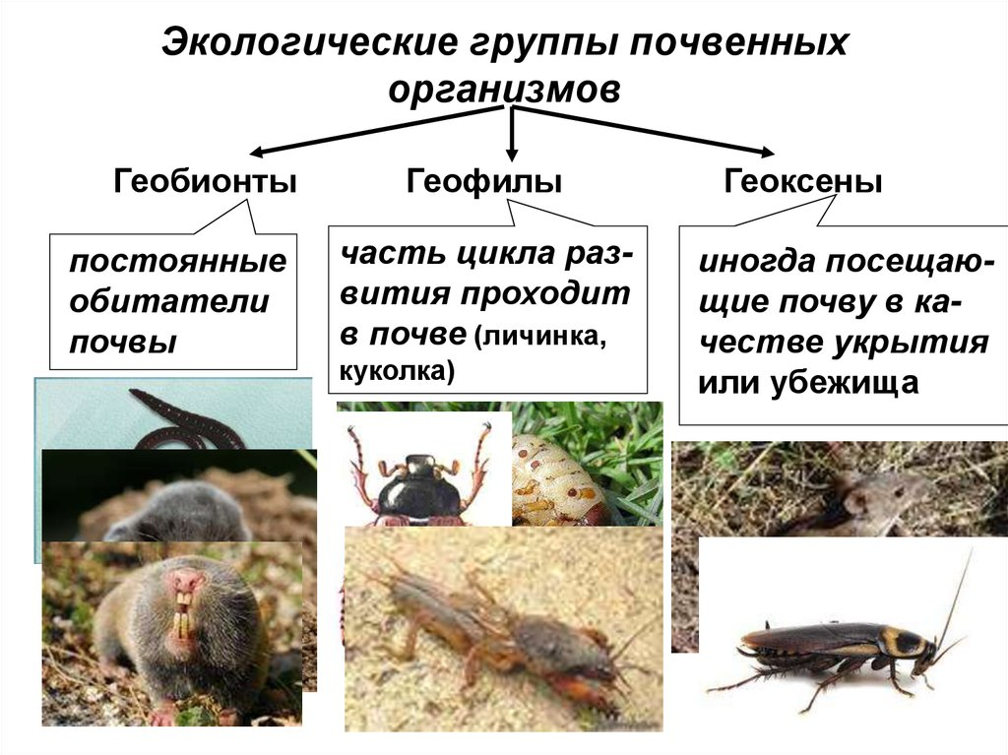

Желаю удачи! До свидания.